Открытие убойного пункта КРС в Федоровском районе

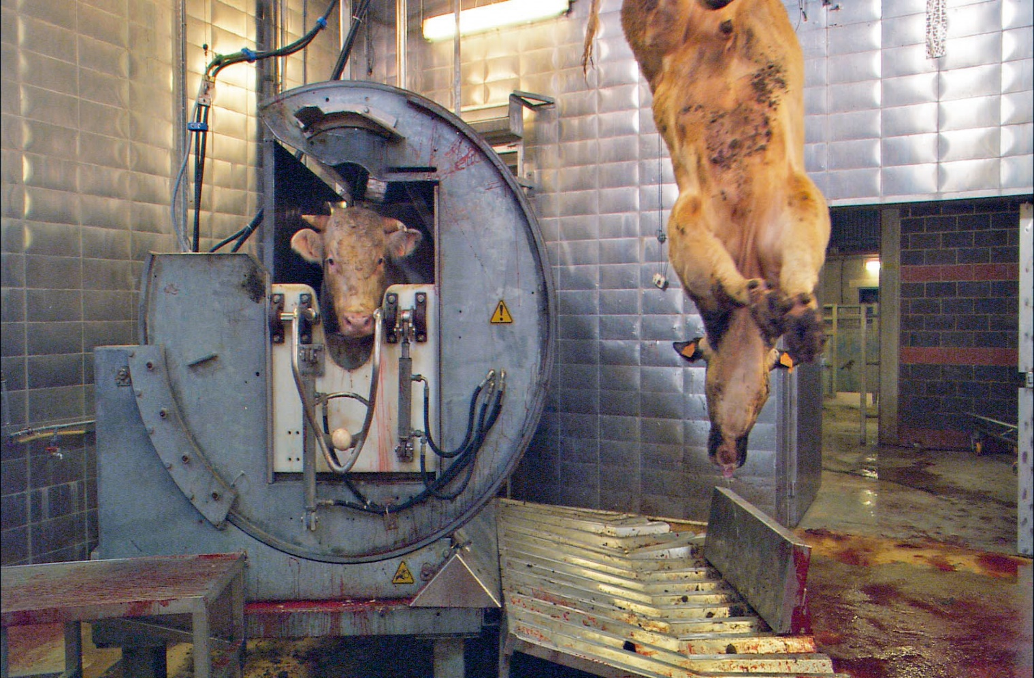

ИП Иванов

Костанай
2019 год

Резюме проекта
Испокон веков мясо являлось важнейшим продуктом питания человека, это основной источник белка. Мясоперерабатывающая промышленность традиционно была одной из главных сельскохозяйственных отраслей промышленности Казахстана. Благодаря обширным пастбищным территориям Республики Казахстан обладает очень благоприятными условиями для разведения домашнего скота. В советское время почти треть мяса, ежегодно потреблявшегося Советским Союзом, поставлялась с территории современного Казахстана.
Сегодняшний рынок мясной продукции Казахстана отличается от рынка советского времени. Объемы потребления мяса в Казахстане по-прежнему превышают объемы его внутреннего производства. Сегодня на душу населения Казахстана приходится в среднем 44 килограмма мяса в год, что практически не отличается от потребления мяса ближайших городов России, в то время, как в развитых странах в среднем на душу населения приходится 87 килограммов мясо в год. Основными причинами столь низкого потребления мясной продукции являются:
- Низкая покупательная способность населения;
- Несоответствие мясной продукции ветеринарным нормам;
- Миграция;
- Высокая стоимость продуктов питания;
- Появление ассортимента другой продукции.
Мясоперерабатывающая отрасль традиционно была одной из главных сельскохозяйственных отраслей промышленности Казахстана. Её суть состоит в комплексной переработке скота. Отрасль объединяет в себе множество предприятий различных профилей деятельности: выращивания и откорма скота, производства комбикормов, убоя и переработки кондиционных животных, производства мясных изделий, хранения и реализации продукции, а также сервисные предприятия отрасли. Мясная отрасль имеет важное значение в структуре пищевой промышленности и продовольственной безопасности Республики Казахстан.

Убойный пункт - предприятие по убою сельскохозяйственных животных для получения мяса. Убойный пункт имеет скотоприёмный двор и отделения: убоя скота, субпродуктовое, жировое, кишечное, шкуропосолочное, утилизационное. Для хранения скоропортящихся продуктов оборудуют холодильную камеру. Продукция убойных пунктов — мясо, мясные субпродукты, топлёные пищевые жиры, кишечное сырьё, консервированные шкуры, технические жиры, варёные корма. Все производственные процессы выполняются по упрощённой технологии с соблюдением гигиенических и ветеринарно-санитарных норм. Приём и убой скота на убойных пунктах, а также выработку и выпуск пищевых и технических продуктов контролируют работники ветеринарной службы. Биологическая специфика мясного производства выступает причиной проявления сезонных колебаний товарного предложения убойного скота. Под воздействием физиологических особенностей уровень мясной продуктивности крупного рогатого скота значительно возрастает в периоды пастбищного сезона, образуя, таким образом, значительные резервы роста объемов производства скотосырья в определенные периоды года. Кроме того, себестоимость скота, откормленного в пастбищный период, значительно ниже, чем в стойловый, по причине использования более дешевых кормов.
Этот факт приводит к стремлению производителей реализовать скот по завершении пастбищного сезона, что вызывает резкое увеличение объемов товарного предложения скота для убоя в августе-октябре.
Также сезонный характер предложения крупного рогатого скота на убой объясняется отсутствием надежной кормовой базы, позволяющей сельскохозяйственным товаропроизводителям равномерно в течение года обеспечивать поголовье скота достаточным количеством полноценных кормов, сезонный дисбаланс кормления приводит к снижению объемов предложения скота для убоя в период января-апреля.

Концепция данного проекта предусматривает строительство убойного цеха крупного рогатого скота, который будет заниматься забоем и реализацией мяса крупного рогатого скота и побочных продуктов. Выбранная маркетинговая стратегия предполагает ориентацию на несколько сегментов мясной продукции, что обеспечит дополнительный доход предприятию. Созданный убойных цех будет соответствовать международным стандартам качества и безопасности пищевого сырья и приносило стабильный доход.

Описание проекта

1.1. Цели и задачи проекта
Цель проекта предусматривает открытие убойного пункта КРС, мощностью до 30 голов в сутки КРС и 800 голов МРС. Убойный пункт будет располагаться вблизи сельской местности, в связи с чем планируется что поставщиками КРС будут личные подсобные хозяйства.
Проектом предусмотрено приобретение линии оборудования для убоя скота, холодильного оборудования для хранения и замораживания туши. Так же учитывая, что проект является стартовым, проектом предусмотрено привлечение оборотных средств для приобретения КРС в живом виде у личных подсобных хозяйств.

Основной целью данного проекта является:

- Открытие мини убойного пункта;
- Получение высококачественной, конкурентоспособной продукции;
- Извлечение прибыли от результатов производства;

Основные задачи проекта:

- Стимулирование населения на занятие личным подсобным хозяйством;
- Увеличение поступлений в бюджет;
- Организация и предоставление новых рабочих мест.

В стране существует множество фермерских хозяйств по выращиванию крупного рогатого скота и других сельскохозяйственных животных на мясо. Правда, далеко не каждое хозяйство может себе позволить организовать собственную бойню. Кроме того, законодатель четко ограничил возможность личным подсобным хозяйствам проводить забой на продажу вне специальных забойных заведений. Поэтому организация бойни – бизнес перспективный и востребованный.

1.2. Место реализации проекта
Новый убойный пункт будет находиться по адресу Костанайская область, Федоровский район, с. Жарколь, ул. Школьная 8.

1.3. Стоимость проекта, источники финансирования
Общая стоимость проекта составляет 166 000 000 тенге.

План финансирования
Структура инвестиционных вложений | Сумма, тыс. тенге
Собственные средства | 76 000 000
Заемные средства в т.ч. | 90 000 000
- на приобретение оборудования убойного пункта | 45 000 000
- на пополнение оборотных средств | 45 000 000
Всего | 166 000 000

*Инвестиционные затраты (смета на строительство, ценовое предложение на оборудование и сумма затраченных собственных средств) подробно представлены в приложении к бизнес-плану.
Поскольку имеющиеся оборотные средства были отвлечены на строительство здания убойного пункта и колбасного цеха, необходимы возобновляемые средства на пополнение оборотных средств в сумме 45 000 000 тенге, сорок на 36 месяцев с ежемесячным погашением основного долга и вознаграждения.
Операционный цикл предприятия будет составлять от 15 до 30 рабочих дней. Операционный цикл характеризует продолжительность периода времени в днях с момента поступления сырья и материалов на склад до получения оплаты за реализованную продукцию.

Операционный цикл в днях
Производственный цикл |  |  |  | Погашение Дт задолженности
Закуп и доставка КРС | Забой КРС | Охлаждение мяса Формирование партии | Отгрузка и доставка мяса покупателю
3 | 2 | 2 | 3 | 5
15

Средний вес одной туши КРС составляет 200 кг. При цене закупа 1 100 тенге за 1 кг, средняя стоимость закупа одной головы составит 220 000 тенге.
Производственная мощность убойного цеха составляет 660 голов в месяц (30 голов * 22 рабочих дня). На начальном этапе планируется достичь загрузку производственных мощностей на треть не менее 200 голов в месяц закупочной стоимостью на сумму 200 * 220 = 44 000,0 тыс. тенге. Таким образом месячная потребность в оборотных средствах на закуп КРС составит 44 - 45 млн. тенге.

Инвестиционный план

Структура инвестиционных вложений | Сумма, тенге
Собственные средства
- на строительство здания убойного пункта | 76 000 000
Заемные средства в т.ч.
- на приобретение оборудования убойного пункта | 45 000 000
Всего | 121 000 000

С весны 2018 года предприниматель за счет собственных накоплений уже начал строительство убойного пункта, колбасного цеха. На данный момент на территории имеется не законченное строительство здания убойного пункта общей площадью около 453,0 кв.м. Сметная стоимость строительства убойного пункта, колбасного цеха составляет 75 971 390 тенге.

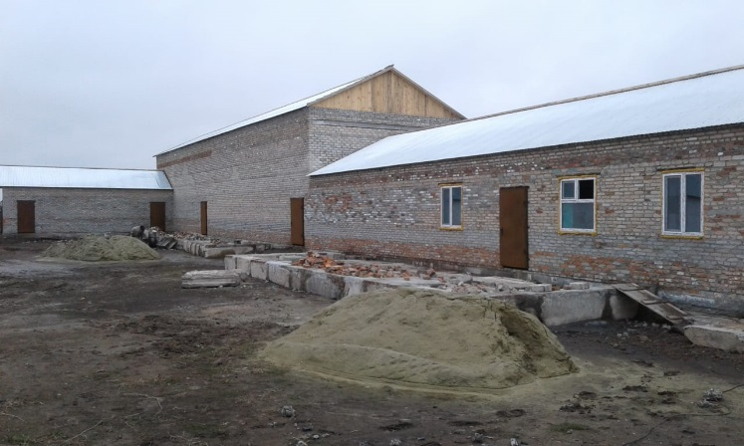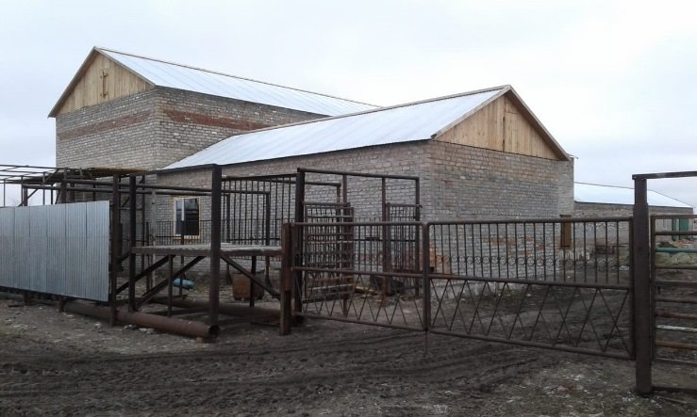

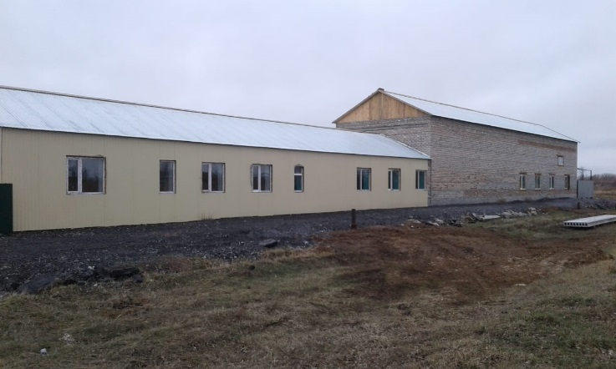

Запрашиваемые кредитные средства в сумме 45 000,0 тыс. тенге предприниматель планирует приобрести оборудование для убойного пункта производительностью от 30 голов КРС и 800 голов МРС в смену. Предприниматель заключил договор намерения с тремя фирмами поставщиками оборудования для убойного пункта ТОО «КазТехПром-Сервис», ИП «KAZALL СЕРВИС» и ТОО «PROSNAB servis». Нами было принято решение в качестве поставщика оборудования выбрать ТОО «PROSNAB servis» поскольку оно является оптимальным по соотношению цена/качество/комплектация и данный поставщик является крупнейшим поставщиком оборудования разного назначения для мясной, молочной и рыбной промышленности в Казахстане. Подробнее: https://prosnabservice.kz/g4208330-ubojnye-tseha.

Стоимость оборудования убойного цеха, холодильных камер, установка, монтаж и обучения персонала составляет 45 000 000 тенге.

Кроме того, необходимо будет произвести благоустройство территории и построить новые загоны для временного содержания скота за счет собственных средств предпринимателя.

В рамках данного проекта необходима будет отсрочка по выплате основного долга инвестиционного займа сроком на 6 месяца до выхода на максимальную мощность и налаживания сбыта продукции после введения в эксплуатацию нового убойного пункта.
В качестве заемных средств, планируется финансирование в рамках Государственной программы поддержки предпринимательства «Дорожная карта бизнеса-2020»

Условия кредитования
Валюта кредита | Тенге
Ставка вознаграждения, в год (%) | 14,0
Срок погашения, мес. | 84
Выплата процентов | Ежемесячно
Выплата основного долга | Ежемесячно
Льготный период по основному долгу инвестиционного займа | 6 месяцев

Поскольку имеющиеся накопления предпринимателя были направлены на строительство здания убойного пункта, необходимы средства на пополнение оборотных средств в сумме 45 000 000 тенге.

В качестве обеспечения финансовых рисков проекта предлагаются в залог:

1. Здания и сооружения производственного назначения общей площадью капитальных строений 3 570,3 кв.м. расположенные на земельном участке с кад. №12:191:033:549 площадью участка 7,375 га, расположенные по адресу: РК, Костанайская область, Федоровский район, с. Жарколь, ул. Школьная, д. 8.
Рыночной стоимостью 93 553 000 тенге.

2. Индивидуальный жилой дом общей площадью 258,4 кв.м., расположенный на земельном участке кад. №12-191-006-289 площадью земельного участка 0,3099 га, расположенный по адресу: РК, Костанайская область, Федоровский район, с.Федоровка, ул. К. Либкнехта, д.26. Рыночная стоимость 16 807 000 тенге

3. Приобретаемое оборудование убойного пункта производительностью от 30 голов КРС и 800 голов МРС в смену стоимостью 45 000 000 тенге

II. Описание предприятия

2.1. Инициатор проекта
Наименование предприятия | ИП Иванов
Адрес | Костанайская область, Федоровский район, с. _____________
Дата регистрации | 05.08.2002
ОКЭД | 01420, 01431, 1011
ИИН | ___________
Номер телефона | ___________

Организационно-правовая форма предприятия – ИП, специальный налоговый режим на основе упрощенной декларации, без ведения бухгалтерского учета.
2.2. История развития бизнеса:

Иванов начал заниматься предпринимательской деятельностью ещё в 90х годах. А именно: приёмом шкур КРС, приёмом металлолома (вторчермет), торговлей углём, животноводством и другими различными видами деятельности в сфере предпринимательства. На сегодняшний день ИП занимается разведением лошадей и КРС, у предпринимателя имеется собственная территория где расположены животноводческие базы, загоны для скота, складские помещения действующая убойная площадка по забою КРС, где производится забой как собственного скота, так и КРС населения. Сейчас в хозяйстве имеется 180 голов лошадей.

2.3. Деятельность предприятия по коду ОКЭД:

01.42 Разведение прочих пород скота и буйволов

01.42.0 Разведение прочих пород крупного рогатого скота для получения мяса

Этот подкласс включает:
- разведение крупного рогатого скота и буйволов для получения мяса
- получение спермы быков для осеменения

01.43 Разведение лошадей и прочих копытных пород

01.43.1 Разведение лошадей

Этот подкласс включает:
- разведение и выращивание лошадей

Этот подкласс исключает:
- деятельность конюшен для лошадей, участвующих в скачках и лошадей для верховой езды (См. 93.19.0)

10.1 Переработка и консервирование мяса и производство мясных изделий

10.11 Переработка и консервирование мяса

10.11.0 Переработка и консервирование мяса

Этот подкласс включает:
- забой скота на скотобойне, обработку или расфасовку мяса: говядины, свинины, баранины, мяса кроликов, верблюдов и т.д.
- производство свежего или замороженного мяса в тушах/тушках
- производство свежего или замороженного мяса, поделенного на части

Этот подкласс также включает:
- забой скота и переработку китов на суше или на специализированных суднах
- обработку шкур и кож в местах забоя скота
- вытапливания свиного сала и прочих съедобных жиров животного происхождения
- переработку потрохов животных
- производство щипаной шерсти

Этот подкласс исключает:
- вытапливание жира домашней птицы, (См. 10.12.0)
- упаковку мяса, (См. 82.92.0)

III. Технологический процесс

3.1. Технология убойного пункта КРС

Место для строительства убойного пункта определяют с разрешения государственного ветеринарного и санитарного надзора. Убойный пункт является предприятием перерабатывающей промышленности. Убой животных на мясо должен производиться под надзором ветеринарных работников с соблюдением ветеринарно-санитарных правил, установленных Главным управлением ветеринарии. На мясокомбинатах, на убойных пунктах (площадках), птицефабриках и других предприятиях, где производится убой животных, обязательно осуществляются: ветеринарный осмотр и радиологическое обследование животных, поступивших на убой; предубойный осмотр животных ветеринарным врачом или ветеринарным фельдшером с измерением температуры тела животных; послеубойный осмотр, ветеринарно-санитарная экспертиза и радиологический контроль туш, внутренних органов животных ветеринарным врачом с обязательным исследованием свиного мяса на трихинеллез; клеймение туш и кож, Руководство предприятий по убою животных обязано создавать необходимые условия для проведения ветеринарными специалистами указанных осмотров, обследования, контроля, экспертизы и клеймения. Ветеринарно- санитарная экспертиза пищевой продукции включает:

1) проверку ветеринарного документа;

2) осмотр туш и органов;

3) отбор проб;

4) проведение органолептических и лабораторных исследований;

5) выдача акта экспертизы;

6) клеймение (при исследовании туш и органов).

Пищевая продукция, доставленная для ветеринарно-санитарной экспертизы, обязательно сопровождается ветеринарными документами, по форме, установленной уполномоченным органом в области ветеринарии. При отсутствии ветеринарного документа пищевая продукция изымается из процессов (стадий) разработки (создания), производства (изготовление) и оборота до установления происхождения и безопасности пищевой продукции. Не допускается убой животных для реализации без предубойного ветеринарного осмотра и послеубойной ветеринарно-санитарной экспертизы туш и органов. Предубойный осмотр животных включает:

1. клинический осмотр общего состояния животных, видимых слизистых оболочек и поверхностных лимфатических узлов;

2. термометрию, определение пульса, дыхания и руминацию. Послеубойная ветеринарно-санитарная экспертиза туш и органов на мясоперерабатывающих предприятиях осуществляется по всей линии технологического процесса по убою животных в специальных точках, определяемых уполномоченным органом в области ветеринарии. Туши, признанные пригодными в пищу и допущенные к процессам (стадиям) производства (изготовления), оборота подлежат обязательному клеймению.

Процедура и порядок клеймения мяса и продуктов убоя различных животных осуществляется в соответствии Правилами по ветеринарному клеймению мяса, утвержденного приказом Министра сельского хозяйства Республики Казахстан от 19 марта 2003 года № 140 (зарегистрирован в Реестре государственной регистрации нормативных правовых актов за № 2236).

Ветеринарная лаборатория

Ветеринарные лаборатории на убойных пунктах или мясоперерабатывающих предприятиях необходимы для ветеринарно-санитарной экспертизы и производственного контроля, где проводятся:
- проверка наличия у сельскохозяйственного животного идентификационного номера, ветеринарного паспорта и отметки в нем о проведенных ветеринарно-профилактических мероприятиях и диагностических исследованиях;
- предубойный ветеринарный осмотр животного и послеубойная ветеринарно-санитарная экспертиза туш и органов, выдача акта экспертизы, клеймение туши, в порядке,установленном уполномоченным органом в области ветеринарии. При убое сельскохозяйственных животных на убойных пунктах или мясоперерабатывающих предприятиях туша сопровождается ветеринарным сертификатом, выданного вустановленном порядке на основании акта экспертизы лаборатории ветеринарно-санитарной экспертизы или подразделения производственного контроля.
Помещениелаборатории должно быть оборудовано отоплением, освещением и вентиляцией, водопроводом с горячей и холодной водой, канализацией.
Основной задачей ветеринарной лаборатории при убойном пункте является:
- организация и проведение мероприятий по предупреждению распространения зоонозных и зооантропонозных болезней при торговле животными и птицей;
- обеспечение благополучия в ветеринарно-санитарном отношении реализуемой на рынке продукции животного и растительного происхождения;
- организация мероприятий по предупреждению распространения заразных болезней животных через продукцию, подлежащую ветеринарно-санитарной экспертизе.

Основными функциями ветеринарной лаборатории являются:
- проведение проверок на наличие и правильность оформления ветеринарных сопроводительных документовна животных, птицу для дальнейшей реализации на рынке;
- осуществление постоянного контроля за поступлением, хранением и реализацией мяса и мясопродуктов;
- проведение клинических и других обследований животных (птицы), поступающих для продажи, а приустановлении болезни – направленияих в государственное лечебное ветеринарное учреждение;
- проведениеосмотраи ветеринарно-санитарной экспертизы мяса и других продуктов убоя всех видов сельскохозяйственных и промысловых животных, битой домашней птицы и пернатой дичи, согласно правилам ветеринарно-санитарной экспертизы и других нормативных документов;
- отборпробна бактериологические, биохимические, гистологические, радиологические и другие исследования мяса, мясопродуктов и направление их в ветеринарную лабораторию района (города), а в необходимых случаях - в республиканскую, областную ветеринарные лаборатории;
- клеймение туш (полутуш, четвертин, тушек птицы и др.) и субпродуктов в соответствии с Инструкцией по ветеринарному клеймению мяса;
- выдача заключения и других ветеринарных документов установленной формы (талоны, этикетки, квитанции), удостоверяющих ветеринарно-санитарное благополучие выпускаемой продукции и разрешающих продажу ее на рынке;
- денатурация и уничтожение отобранных и отработанных проб сырья и продуктов после проведения ветеринарно-санитарной экспертизы, необходимых испытаний (исследований) и составление соответствующего акта;
- организация и контроль за утилизацией или уничтожением мяса и других продуктов, признанных после проведения ветеринарно-санитарной экспертизы не пригодными в пищу. Оформление заключений и составление актов на забракованные продукты;
- организация и контроль за обеззараживанием мяса и других продуктов;
- учет выявленных болезней, регистрация проводимой работы в журналах установленной формы, ведение и составление ветеринарной отчетности.

Технологическая схема по переработке животных в цехах убоя
Предварительная технологическая схема по убою сельскохозяйственных животных должна быть составлена по следующей цепочке и состоять из отделения по оглушению, обескровливанию, ошкуриванию, опустошению, разделки, охлаждению туши, и хранение туши.
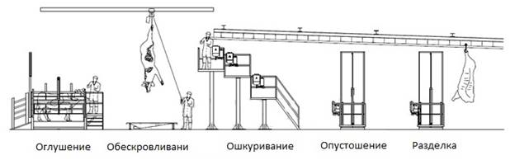
На первом этапе важно осуществить правильный убой скота, минимализируя стресс, испытываемый животным, который может отрицательно повлиять на качество исходного продукта. Для этого в комплектацию убойных цехов включают ритуальный бокс, в котором будет осуществляться оглушение животного пневматикой либо электричеством.
Обескровливание туши – процесс весьма длительный, осуществляющийся в подвешенном состоянии. С помощью тельфера (электрического грузоподъемника) осуществляется подъем туши на подвесной путь с кронштейнами. Стекшую в специальные стерильные баки кровь можно направить на дальнейшую переработку.
Снятие шкуры лучше всего осуществлять специальным агрегатом для съема шкур, который позволяет аккуратно отделить ее от туши, наматывая на специальный вал и исключая возможный брак. После снятия такую шкуру можно будет направить на дальнейшую обработку в коже меховую промышленность.
Далее следует удаление и разделка внутренностей туши, а также ее распиловка, для чего используется несколько пил специального назначения:
-пила для распиловки грудинки;
- пила для распиловки туши на полутуши.
Соблюдение правил гигиены, подразумевающие обработку и хранение мяса в подвешенном состоянии, позволяет сохранить качество туши и без труда пройти санитарно-ветеринарный контроль. Параллельно проводится взвешивание на электронных весах полутуши. Сразу после контроля четвертованные туши отправляются на охлаждение. Разделанное мясо должно храниться при температуре 4-7°C в специальных холодильных камерах.

Описание оборудования

3.4.1. Оборудование для оглушения

Применение современного инструмента для оглушения скота – необходимое условие для выполнения одной из самых важных операций убоя, во многом определяющей качество получаемого на убойном предприятии мясного сырья.
Неправильно проведённое оглушение может привести к стрессу, шоковому состоянию» (мгновенному окоченению) животных или даже летальному исходу. В результате затрудняется процесс обескровливание туши и ухудшается её внешний вид. У мяса появляются признаки PSE или DFD, ухудшается его цвет, консистенция, водосвязывающая способность. Возможны точечные кровоизлияния (особенно в бедренной и лопаточной частях), повышение жесткости мяса, снижение уровня его стабильности при хранении. Спазмы и судороги неправильно оглушённого животного приводят к внутренним кровоизлияниям, ушибам и переломам.
Инструмент для оглушения скота позволяет избежать всех этих негативных проблем. Он обеспечивает качественное оглушение скота без стресса, каких-либо внутренних повреждений, кровоподтеков и других дефектов. С его помощью оглушение производится быстро и эффективно. Устройства оглушения надёжны и безопасны в работе, просты в техническом обслуживании.

3.4.2. Пути подвесные

Подвесные пути - надземное транспортное устройство, состоящее из столбов или опор с кронштейнами, к которым крепятся 1 или 2 рельса. Подвесные пути позволяют разрабатывать индивидуальные решения для подвесной линейной транспортировки:
- простые, обслуживаемые вручную прямолинейные пути;
- широко разветвлённые установки;
- грузоподъёмность составляет до 3 200 кг;
- индивидуальное исполнение путей из прямых и криволинейных участков, стрелок и круговых стрелок;
- прямая связь между пунктами загрузки и разгрузки посредством реверсивного или кругового движения;
- наряду с ручным управлением возможно исполнение частично или полностью в автоматизированном режиме.

3.4.3.Весы

Весы предназначены для статического взвешивания различных грузов при торговых, учетных и технологических операциях. Наибольший предел взвешивания (НПВ) весов – от 60 до 3000 кг.

3.4.4. Оборудование для обескровливания

Обескровливание туш скота после убоя очень важная операция в процессе убоя скота. Каким образом и в течении какого времени произведено обескровливание во многом влияет на качество мяса и качество собранной крови. Независимо от вида скота, чтобы произвести обескровливание качественно перерыв между операцией оглушения и операцией обескровливания должен быть минимальным. В случае использования для оглушения электрического тока не более 20 сек. В случае использования порохового или пневматического устройства оглушения для КРС не более 60 сек.
Очень важно понимать, что медленное обескровливание ведет к увеличению количества микроорганизмов в оставшейся крови. При неполном обескровливании остатки нестерильной крови остаются в мясе, которое быстро портится. Мясо, насыщенное кровью «течет», оно имеет темно-красный цвет, для потребителей такой вид непривлекателен.
Возможность проводить обескровливание в подвешенном состоянии главное преимущество специализированных боен перед «подворным» убоем. Обескровливание подвешенной туши имеет преимущества с гигиенической точки зрения:
- отсутствие контакта с загрязненным, испачканным в крови полом, содержащим микроорганизмы;
- под действием силы тяжести обескровливание происходит интенсивно.
В результате кровь содержит мало микроорганизмов, мясо более стойкое, при хранении.
Ускорить и улучшить процесс обескровливания можно с помощью специальных устройств – стимуляторов для обескровливания скота. Данные устройства особенно эффективны в случае применения для оглушения пороховых или пневматических устройств для оглушения. При этом пользуясь данными устройствами необходимо соблюсти технологию и не забывать, что любые методы искусственного продолжения обескровливания разрешены только до окончания деятельности сердца животного.
Соблюдение технологии обескровливания важно, при любом способе обескровливания и убоя. В частности, обязательно наложение лигатуры на пищевод, чтобы избежать вытекания содержимого желудка и предотвратить загрязнение туши.

3.4.5. Снятие шкуры

Снимать шкуру нужно осторожно, чтобы ее не порезать и не повредить поверхность туши, так как это ухудшает товарную ценность не только шкуры, но и мяса, снижая его стойкость при хранении.
Процесс снятия шкуры проводится путем двух операций: забеловка и окончательное снятие шкуры. При вертикальной разделке туш эти операции проводят в следующей последовательности: снимают шкуру с головы, затем с задних ног, паха, брюшной части правой и левой стороны туши; переходят и снимают шкуру с передних конечностей, грудной части, предплечья, лопаток и шеи с правой и левой сторон. По ходу работы отрезают голову и путовые суставы передних и задних конечностей. После этого туши поступают на механическую съемку с них шкуры. При ее отсутствии шкуру вручную снимают с бедер, следя, чтобы пленка с бедра не отделялась вместе со шкурой. Затем начинают снимать с наклонов, крестца, поясницы. Снятие шкуры заканчивают заделкой хвоста. Для этого делают продольный разрез шкуры по нижней стороне хвоста до корня, заделывая шкуру на огузке вокруг корня хвоста, делая круговой разрез возле прямой кишки и мочеполового отверстия у коров, а затем резким рывком к себе выдергивают хвост из шкуры.
Разделку крупного рогатого скота в горизонтальном положении, забеловку и окончательное снятие шкур производят в той же последовательности вручную на туше, фиксированной на полу на развалках спиной вниз.
Для снятия шкур с головы обрезают оба уха до основания, кольцеобразно разрезают кожу вокруг ноздрей и губ. Далее делают разрез от правой ноздри к глазу и через него к правому рогу и дальше к уху. Вокруг каждого рога делают кольцевые разрезы и начинают снимать кожу от мест разреза. Сначала снимают кожу с головы, затем удлиняют шейный разрез до нижней губы и снимают шкуру с остальной части головы путем ее оттягивания и подрезания. После снятия шкуры с головы ее отделяют от туловища разрезом между первым шейным позвонком и черепом.
Шкуру с туловища начинают снимать от надреза, сделанного по средней линии шеи, груди и живота (до заднепроходного отверстия).
Для снятия шкур с ног делают круговые надрезы на каждой ноге, выше копыт или на уровне пясти передней ноги и плюсны задней. На каждой ноге с внутренней стороны от кругового разреза до среднего продольного разреза кожи делаются надрезы. Нижние части задних ног, освобожденных от шкуры, отрезают по скакательным суставам, передних ног – по запястным. Сначала снимают шкуры на ногах, груди, шее и боках, в последнюю очередь – с пахов, мошонки (у коров — с вымени), на животе, бедрах, спине. При снятии шкуру туго натягивают и отрывают от тела усилием рук. Ножом надрезают места, в которых затруднен отрыв шкуры. При неправильном надрезании может остаться слой сала на коже, для очищения которого потребуется дополнительное время.

3.4.6. Нутровка

Процесс удаления внутренних органов из тушиочень важный этап. Прежде всего, конвейерные решения и технологические потоки в бойне, спроектированы так, что внутренние органы извлекаются не позднее чем через 45 минут после обескровливания.Для удобства этой операции на подвесном пути растягивают задние конечности туши крупного рогатого скота, распиливают лонное сращение, разрезают мышцы живота по белой линии, окольцовывают проходник и перевязывают мочевой пузырь. Для свиней растягивание не выполняется, если туши висят уже на разногах.
Сам процесс эвакуации внутренностей идет в следующем порядке. Прежде всего, из туши удаляют сальник (жировую ткань, покрывающую желудок), извлекают желудочно-кишечный тракт (кишкомплект), селезенку с поджелудочной железой, ливер с пищеводом. После удаления ливера вынимают надпочечники и разрезают пленку вдоль позвоночника в области почек для их разделения, чтобы предотвратить их повреждение при распиловке туши. На конвейере для белых (кишкомплект) и красных органов (ливер) все подвергается тотальному ветеринарному осмотру. Рубец, сетку, сычуг и книжку обезжиривают, освобождают от содержимого, промывают и отправляют в субпродуктовый цех, кишечник – в кишечный цех.
Внутренние органы извлекаются очень осторожно, не повреждая желудочно-кишечный тракт. Любое повреждение кишечника может провести к заражению его внутренней микрофлорой ливера и поверхности туш. Места попадания каныги на мясо полутуш(желтые пятна)для поддержания товарного вида мяса нужно только отрезать.

3.4.7. Разделка туши

На смену малопроизводительным и энергоемким моделям, выпускаемым отечественными фирмами, пришли высокопроизводительное оборудование для распиловки туш свиней, МРС и КРС на полутуши от европейских брендов.

3.4.8. Стерилизаторы и мойки

Стерилизатор предназначен для стерилизации в горячей воде ножей, устройств заточки ножей и других инструментов, применяемых в убойных цехах и на мясоперерабатывающих предприятиях.Стерилизаторполностью изготовлен из кислотостойкой нержавеющей стали. Воду подогревает тэн, за работой которого следит система регулировки температуры.Ручная мойка фартуков устанавливается вубойный цехдля обеспечения гигиены спецодежды работников бойни и полностью изготовлена из нержавеющей стали. Ее конструкция дает возможность быстрой мойки резиновых фартуков и резиновой обуви рабочихбойни КРС. Мойка имеет щетку и душевую трубку. Подключение воды производится сверху мойки. Воду можно подключать с правой и левой стороны. На самом дне ванны находится слив воды.

3.4.9. Столы для мяса

Столы предназначены для установки на участках производства полуфабрикатов при разделке тушек птицы и животных. Данные столы изготовлены на высокотехнологическом оборудовании и соответствуют всем стандартам и нормам пищевой безопасности.

3.4.10. Холодильные камеры

Холодильные камеры для охлаждения используются для вертикального хранения туш свиней, крупного и мелкого рогатого скота, а также для хранения мяса птицы. Они должны быть подвешены или сложены рядами на расстоянии друг от друга от 20мм до 30мм, что соответствует требованиям санитарии на мясоперерабатывающих предприятиях. Нельзя чтобы туши прикасались к полу или стенам камеры, они должны располагаться соответствующим образом на предназначенных для этого стеллажах или тележках.
Мясоперерабатывающая промышленность требует современного и надежного оснащения. Это касается камер охлаждения и другого оборудования для длительного хранения мяса. Мясные туши на любом мясокомбинате проходят три стандартных этапа. Эти этапы условно разделены на стадию охлаждения, стадию заморозки и непосредственно период хранения. Во время всех этих манипуляций должны соблюдаться санитарные нормы. По предназначению холодильные камеры для хранения мяса разделяются на охлаждающие и боксы быстрого замораживания.

После предварительного ветеринарного осмотра животное помещается в бокс | Бокс для оглушения скота универсальный (ритуальный) КРС | 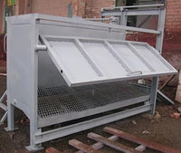
С помощью электрошокера проводится оглушение животного | Электрошоковое оглушающее устройство КРС | 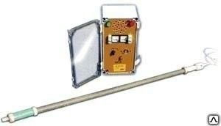
Обескровливание туши –осуществляется в подвешенном состоянии. С помощью тельфера осуществляется подъем туши на подвесной путь с кронштейнами | Электротельфер 1 тонна | 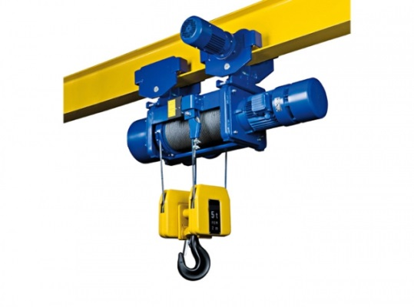
Снятие шкуры производится сначала вручную с задних и передних конечностей, в области предплечья, шеи, вымени или мошонки, пахов, бедер и частично хвоста. Затем с помощью специальным агрегатом для съема шкур, который позволяет аккуратно отделить ее от туши, наматывая на специальный вал и исключая возможный брак. | Барабан шкуросъемный с редуктором | 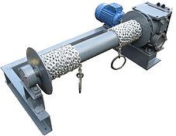
Затем вручную производится нутровка туши. Процесс удаления внутренних органов | Тележки, столы | 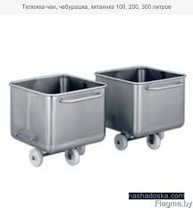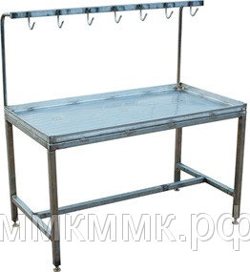
Туша перемещается по подвесным путям. Подвесные пути - надземное транспортное устройство, состоящее из столбов или опор с кронштейнами, к которым крепятся 1 или 2 рельса. | Подвесные пути | 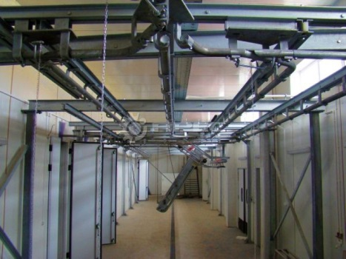
С помощью троллей туша перемещается по подвесным путям | Троллей для полосового пути | 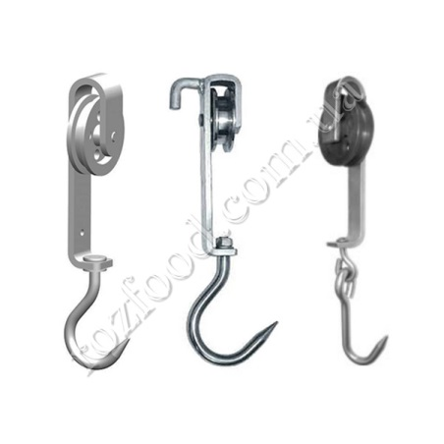
С помощью пилы туша делится пополам | Пила для распиловки туш. Предназначена для продольной распиловки туш крупного рогатого скота на полутуши. | 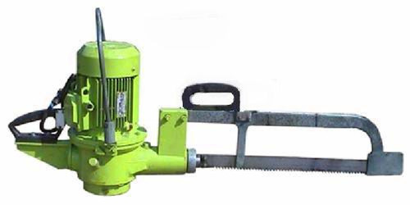
Центрифуга предназначена для шпарки и очистки от слизистой оболочки рубцов крупного рогатого скота, мойки книжек крупного рогатого скота, сычугов. | Центрифуга для промывки внутренний | 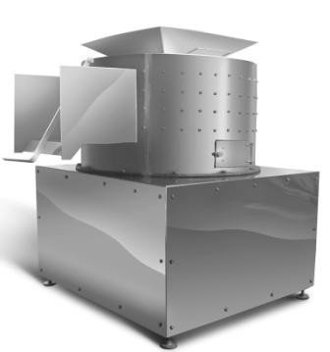
Холодильные камеры для охлаждения используются для вертикального хранения туш свиней, крупного и мелкого рогатого скота, а также для хранения мяса птицы | Холодильная камера | 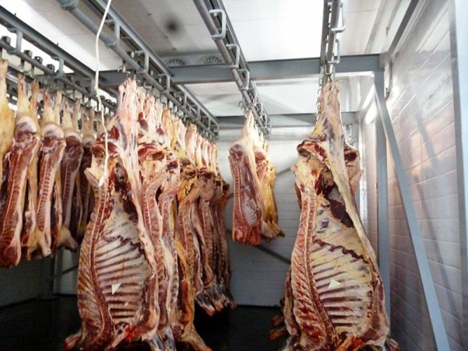

Описание основного оборудования

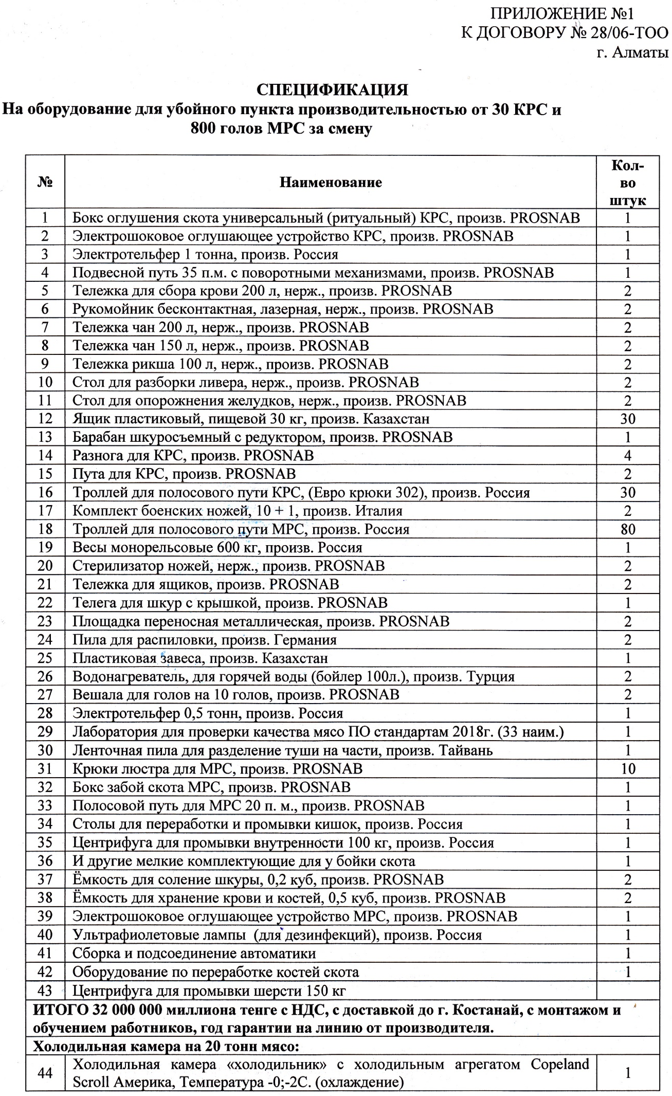

План реализации
Предполагается, что реализация настоящего проекта займет период с апреля 2019 по сентябрь 2019 г.

Календарный план реализации проекта
Мероприятия\Месяц | 2019
 | апрель | май | июнь | июль | август | сентябрь
Проведение маркетингового исследования и разработка ТЭО
Решение вопроса финансирования
Получение кредита
Предоплата за оборудование
Поставка и монтаж оборудования
Поиск персонала
Заключение контрактов
Начало работы

IV. План по персоналу
Одним из важнейших факторов успешной реализации проекта, считается формирование сплоченной и опытной команды работников, которая обеспечит решение намеченных задач, по осуществлению планов организации и стабильного развития, создаваемого предприятия.
Поэтому, для формирования кадрового состава предприятия, будут привлекаться специалисты, имеющие опыт работы, обладающие определенными знаниями в данном направлении, способные обеспечить высокий уровень организации хозяйственной деятельности предприятия.
Общее управление деятельностью комплекса осуществляется руководителем – инициатором проекта, Иванов
Сейчас на предприятии трудятся 8 человек с заработной платой 70 000 тенге каждому сотруднику.

В рамках данного бизнес-проекта будет создано 14 рабочих мест:
Должность | Количество | Оклад, тыс.тенге
Адм.-управленческий персонал
Бухгалтер | 1 | 120
Итого | 1 | 120
Производственный персонал
Бойщик | 4 | 80
Лаборант | 1 | 80
Пастух | 2 | 100
Разнорабочий | 2 | 70
Ветврач | 1 | 100
Заготовитель | 1 | 100
Водитель | 1 | 80
Холодильщик | 1 | 90
Итого | 13 | 700
ВСЕГО | 14 | 820

V. Маркетинговый раздел

5.1. Анализ рынка
В настоящее время увеличение объемов производства говядины является одной из главных и актуальных задач сельского хозяйства Республики Казахстан. Это определяется как высоким мировым спросом, в т.ч. со стороны России и Китая, так и низкой себестоимостью ее производства в Казахстане, благодаря использованию пастбищ, низкой налоговой нагрузке и другим факторам, включая удобное географическое положение.
При этом, для развития отрасли мясного скотоводства в Республике Казахстан требуется обеспечить увеличение поголовья крупного рогатого скота мясного направления и повышение эффективности методов и технологии ведения мясного скотоводства. Текущее маточное поголовье в 3 миллиона голов, растущее естественным путем на 3% ежегодно, способно обеспечить лишь внутреннее потребление говядины, без значительного увеличения объемов экспорта без ущерба внутреннему рынку. Тем самым, создавая условия для увеличения маточного поголовья КРС за счет его массового импорта и дальнейшей передачи его фермерам для дальнейшего разведения, государство обеспечивает защиту внутреннего рынка и увеличение объемов экспорта. Согласно утвержденной стратегии развития мясного животноводства, предполагается увеличение маточного поголовья с 3 до 7 миллионов голов к 2027 году, в том числе импорта 1 миллиона голов. Данное увеличение позволит создать 80 000 новых фермерских хозяйств со средним размером в 50 голов маточного поголовья, доведя их общее число с 20 000 до 100 000.

В странах с развитым животноводством (США, Австралия, Канада и др.) мелкие и средние фермерские хозяйства являются фундаментом в отрасли производства говядины, занимаясь разведением маточного поголовья и реализацией телят, ведь их эффективность (выход телят, себестоимость) значительно выше, чем в крупных сельхозпредприятиях, благодаря более высокой эффективности на малых объемах и прямой заинтересованности в результате. В США, например, 700 000 фермеров, со средним размером стада в 62 маточные головы, производят 19% от мирового объема говядины.
При этом фермеры встроены в технологическую цепочку со своей специализацией по выращиванию и реализации телят на откормочные площадки, в лице которых имеют гарантированный сбыт, а также покупают генетику в виде племенных быков у племенных репродукторов. Откормочные площадки, мощность которых варьируется от 5 000 до 100 000 скотомест, используя полноценный рацион для зернового откорма бычков и технологию, получают привесы на уровне 1.3 – 1.9 кг в сутки и формируют товарные партии откормленного скота однородного качества на переработку.

В настоящее время у фермеров Республики Казахстан есть все условия, чтобы стать полноценными участниками отрасли мясного скотоводства. Государство всесторонне поддерживает фермеров в виде приоритетного выделения земли, льготных кредитов на приобретение маточного поголовья КРС, необходимой техники и оборудования, для обеспечения автоматизации производства, обеспечения сбыта их продукции и доступа к знаниям.

По информации Агентства РК по статистике, с каждым годом увеличивается число крестьянских (фермерских) хозяйств. Общее количество крестьянских (фермерских) хозяйств в Казахстане на 1 января 2017 года достигло 170 тысячи единиц, что на 9,2% больше, чем на соответствующую дату прошлого года.

В 2017 г. фермерами республики произведено сельскохозяйственной продукции, по оценке, на 158,5 млрд. тенге, в т.ч. продукции растениеводства – на 144,9 млрд. тенге, животноводства – на 13,6 млрд. тенге (5%).
При этом с начала 2000-х годов в отрасли животноводства наблюдается стабильный рост поголовья скота и птицы, а также производства продукции животноводства.
По данным Комитета по статистике МНЭ Республики Казахстан в 2017 году поголовье скота составляло: крупный рогатый скот 5,9 млн. голов, овцы и козы 17,7 млн. голов, свиньи 0,8 млн. голов, птицы 35,2 млн. голов.
Потенциал республики в настоящее время реализован не полностью. В сравнении с 1990 годом численность поголовья скота и птицы уменьшилось: КРС в 1,6 раза, МРС в 2 раза, свиньи в 4 раза, птицы в 1,7 раза.

Диаграмма 1. Поголовье скота в Республике Казахстан, млн. голов
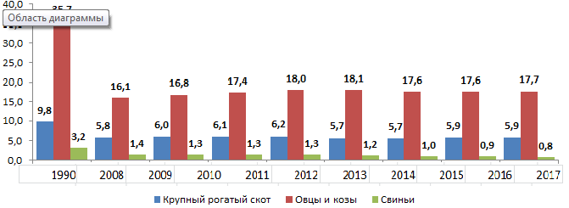

Источник: Комитет по статистике МНЭ РК
На сегодняшний день существует острая потребность в убойном пункте в Федоровском районе, для оказания услуг по убою скота.

Информация по объектам убоя Костанайской области на 01.01.2019 года
№ п\п | Наименование | Местонахождение (адрес, телефон) | Мощность в сутки голов (КРС, МРС, лошади, свиньи, птицы) | Учетный номер объекта производства Дата выдачи | Лаборатория ВСЭ (собственная, № лицензии) или РВЛ | Примечание
 | Убойные пункты
Аулиекольский район
1 | ТОО "Аз-Хазар" (Алыев Р.Т.) | Аулиекольский район п. Аманкарагай, т. 99-6-88 | КРС-60; МРС-80; Свнией-60; | KZ P 03/U2 - 0002 - 05.02.10 | Аулиекольский РВЛ | действующий
2 | ТОО "ПЗ Сулуколь" | Аулиекольский район, с. Юльевка, т. 93-7-01 | крс-10 г. мрс-20 г | KZ P 03/U2 - 0007 - 08.02.10 |  | на консервации с 2010 г. в связи с нерентабельностью.
Денисовский район
3 | ТОО Костанай Трейд (Липатов, Смадияров Б.С.) | с. Денисовка ул. Сельхозтехники 5  тел. 8714342-17-61 | КРС - 20 гол.Свиньи - 40 гол. лошади - 10 гол. | KZ P.04/U2-0065/E от 25.09.2018г | Никулина М.М. | действующий
Житикаринский район
4 | ИП "Алиев А.Э." (Алиев А.Э.) | Житикаринский район п. Пригородный тел. 8 (714)35 3 22 50, тел. 8(714)35 7 33 26 | КРС-70г. мрс-150г. | KZ P 06/U2 - 0045/Е от 07.09.17 | Житикаринская РВЛ | действующий
5 | ТОО "АгроМирЖитикара "ЧП Булудов Р.П. | Житикаринский район п. Пригородный 87143525556 | КРС-10г. св-15г. лощ-5г. мрс-25г. | KZ P 06/U2 - 0048/Е от 08.12.17 | Житикаринская РВЛ | действующий
6 | ТОО "АДМ Агро Кост" (Жалпаков М.Ж.) | г. Житикара 87143533219, 87143530688. | КРС-8г. св-14г. лощ-2г. мрс-16г. | KZ Р 06/U2 - 0032 - 09.10.14 |  | действующий
7 | ИП "Кубжасаров А.Б." | г. Житикара 87143533218, 87051735346,87054164653 | КРС-15 г. св-10 г. лощ-2 г.мрс-15г. | KZ Р 06/U2 - 0033 - 10.10.14 | Житикаринская РВЛ | действующий
Камыстинский район
8 | ТОО "Камысты-Инвест" | с.Камысты 87143722334 | крс-20 г. мрс-10 г | KZ Р 07/U2 - 003Е - 06.09.2014 | Камыстинский РВЛ | действующий
Карасуский район
9 | ТОО Карасу-Ет" | с.Карасу | крс-25 г. | KZ Р 09/U2 - 0016 - 11.05.2010 | Карасуский РВЛ | действующий
10 | ИП "Греку А.Г." | с.Целинное Карасуский район | крс-10 г. | KZ Р 09/U2 - 0022 - 12.04.2011 | Карасуский РВЛ | действующий
11 | ИП "Борьщов В.В." | с.Октябрьское Карасуский район | крс-15 г. | KZ Р 09/U2 - 0017 - 11.05.2010 | Карасуский РВЛ | недействующий
12 | ПК СПК "Амангельды-2016" | Белорусский с/о  Карасуский район | КРС- 5 голов | KZ Р 09/U3 - | РВЛ | действующий
13 | К/Х "Байжан" | с.Челгаши Карасуский район | крс-15 г. | KZ Р 09/U2 - 0027 - 03.07.2012 | Карасуский РВЛ | недействующий
Костанайский район
14 | ИП "Альтенгоф А,К." | Костанайский район п.Затобольск ул. Семина 30/2 т.8-71455-2-59-08 сот:87772398375 | КРС - 40 гол. свиньи -30 гол. лошади - 5 гол. МРС -30 гол. | KZ Р 10/U2 - 0011 - 04.03.2010 | лицензия №15004202 02,03,2015 г | действующий
15 | ТОО "BEEFSTREAM" | Костанайский район п.Затобольск 4 км. Аулиекольской трассы т. 8-7142-22-61-33 | КРС - 50 гол. свиньи -50 гол. лошади - 10 гол. МРС -80 гол. | KZ Р 10/U2 - 0033Е - 02.11.2015 | лицензия №15004606 02.03.2015 г | действующий
16 | ИП "Бурачков С.А." | Костанайский район п.Затобольск ул.Джамбула 39 т 8-714-55-2-26-94 | КРС - 5 гол. свиньи -10 гол. | KZ Р 10/U2 - 0009 12.02.2010 г | РГП "РВЛ" Рябичева Е.А. | действующий
17 | ИП " Аверьянов И.В. | Костанайский район п.Затобольск ул. 25 лет Целины 7/1 т.8 714(55) 2 17 97 | КРС - 15 гол. свиньи -20 гол. | KZ Р 10/U2 - 00010 04.03.2010 г | РГП "РВЛ" | действующий
18 | ИП " Гусейнов Д.С." | Костанайский район с.Заречный 10 км. Мендыкаринской трассы т.71455-3-78-20 | КРС - 30 гол. лошади - 5 гол. МРС -30 гол. | KZ Р 10/U2 - 0004 02.02.2010 г | Шаки К.К. | действующий
Сарыкольский район
19 | ИП "Янковой И.М. | п.Сарыколь 87776490406 | 25 голов КРС 15 голов МРС 5 лошадей | KZ Р 13/U2 - 0025 11.08.2016 г | Сарыкольская РВЛ | действующий
20 | ИП "Тищенко Ю.А." | с.Барвиновка Сарыкольский район 87054561051 | 15 гол- КРС 10 гол- МРС 25 гол- свиней 3гол- лошадей | KZ Р 13/U2 - 0037/Е 05.05.2016 г | Сарыкольская РВЛ | действующий
21 | ИП "Дандыбаев Е.А." | п.Сарыколь 87145193193 | 15 голов КРС 15 голов МРС 2 головы лошадей | KZ Р 13/U2 - 0021 24.12.2010 г | Сарыкольская РВЛ
г.Костанай
22 | ИП Поздняков И.А. | г.Костанай п. Амангельды ул. Карла Маркса, 49/1 25-90-86 | КРС - 40 гол. свиньи -50 гол. лошади - 20 гол. МРС -100 гол. | KZ Р 17/U2 - 0006 12.02.2010 г | ТОО "Кыпкер" № 0005151 серия ВСЭ от 04.05.2006года | действующий
23 | ТОО " Аскос и К" ТОО"SТЕАК-2016" | г.Костанай ул. Оржоникидзе 54 | КРС - 50 гол. | KZ Р 17/U2 - 00014 08.04.2010 г | КОФ РГП "РВЛ" | действующий
24 | ТОО "Костанай-Агро-Продукт" | г.Костанай Трасса Екатеринбург - Алматы 543 км, строение 1 рук. Аймакенов Канат Маратович | КРС - 50 гол. МРС-40 гол. лошади - 10 гол. | KZ Р 17/U2 - 0034 28.01.2016 г | ТОО "ВетЛюкс" №01 от 20.10.2016 года | действующий
г.Аркалык
25 | ТОО "Умут" | г.Аркалык Промбаза (Болепова Б.А.) |  | KZ Р 18/U2 - 0040 27.07.2016 г |  | недействующий
26 | ТОО Торгай-Ет | г. Аркалык промбаза | КРС - 50 гол. МРС-40 гол. лошади - 10 гол. | KZ Р 09/U2-0067 от 13.11.2018 г |  | действующий
27 | ИП "Тугайбаева Р" | г.Аркалык п.Северный 87012490630 | КРС - 3 гол. свиньи -2 гол. лошади - 2 гол. | KZ Р 18/U2 - 0026 14.05.2012 г | Аркалыкская городская ветлаборатория | действующий
г.Рудный
28 | ИП Коныртаев Н.Е. | г.Рудный Промзона строение 1991 | крс-10 г. мрс-20 г | KZ Р 20/U2 - 0064/Е 13.07.2018 г | Жармухамбетов Б.А. | действующий
29 | ТОО "Жас-Канат-2006" | г.Рудный | птица | KZ Р 20/U4 - 0007Е 13.12.2016 г
Узункольский район
30 | ИП "Каратал" | с.Узунколь | крс-10 г. мрс-20 г | KZ Р 15/U2 - 00015 03.12.2017 г | РВЛ | Временно приостановлен
Мендыкаринский район
31 | ТОО "Пик" | с.Боровское ул.Женіс 130 8714432-15-33 8(71443)3-20-27 | КРС - 4 гол МРС - 2 гол лош - 3 гол свиньи - 6 гол | KZ Р 11/U2 - 0018 2511.04.2016 г | РГП на ПХВ Мендыкаринская РВЛ КВК и Н МСХ РК | действующий
Тарановский район
32 | ТОО "им Майлина" | с.Асенкритовское Тарановский район | крс- 5 г. Убой для нужд ТОО | KZ Р 14/U2 - 0012 18.03.2010 г | Тарановская РВЛ | действующий (убой только для нужд ТОО (спецубой для общепита))
33 | АО "Север Птица" | Тарановский район с.Майское (Мякотин К.В.) |  | KZ P.14/U2-0003 12.02.2010 |  | недействующий (производство полностью остановлено)
34 | ИП "Тобылбаев И.Ж." | Тарановский район с.Тарановское ул.Западная 3 | крс-10 г. мрс-20 г | KZ Р 14/U1 - 0004 14.01.2013 г | Тарановская РВЛ | недействующий (производство полностью остановлено)
Карабалыкский район
35 | СПК "Кособа 2017" | Карабалыкский район с.Кособа | КРС- 5 голов | KZ Р 08/U2 - 0050 от 15.12.2017 г | В/в ППК Ковалев Э.В. | действующий

Федоровский район географически граничит с Тарановским, Карабалыкским, Мендыкаринским и Костанайским районами. Согласно полученной информации в Федоровском и Тарановском районах действующих убойных пунктов нет вообще. В Карабалыкском и Мендыкаринском районах имеются по одному убойному пункту, которые на самом деле являются убойными площадками, на которых отсутствует всё необходимое оборудование, где можно было бы осуществлять забой скота в соответствии с соблюдением всех норм и требований законодательства РК.
Основная часть закупа будет производиться у населения, так как в Костанайской области более 50% поголовья крупного рогатого скота сосредоточено в личных подворьях населения. Кроме того закуп скота будет производиться в крестьянских хозяйствах и ТОО
голов
 | Все категории хозяйств | Сельскохозяйственные предприятия | Индивидуальные предприниматели и крестьянские или фермерские хозяйства | Хозяйства населения
Қостанай облысы | 471 801 | 127 370 | 86 385 | 258 046
Қарабалық | 36 213 | 21 533 | 2 368 | 12 312
Федоров | 27 359 | 8 609 | 4 260 | 14 490

Забито в хозяйстве или реализовано на убой скота и птицы во всех категориях хозяйств в 2018 г
в живом весе, тонн
 | Скот и птица  всех видов | В том числе
 |  | крупный рогатый скот
Қостанай облысы | 96 801,0 | 54 352,1
Қарабалық | 6 687,9 | 5 397,4
Федоров | 5 229,4 | 2 791,5

Согласно статистическим данным в 2018 году только в двух районах было забито 8 189 тонн КРС в живом весе, что при 50% выходе составит 4 094 тонн мяса (или более 20 000 голов КРС). При максимальной производительности убойного пункта 30 голов в смену убойный пункт сможет произвести убой всего 7 000 голов КРС в год. Что покрывает только одну треть от необходимой потребности двух районов.
Численность скота и птицы во всех категориях хозяйств на 1 января
 | Крупный рогатый скот |  |  | Из них
 |  |  |  | коровы |  |  | быки-произво-дители
 | 2019г. | 2018г. | 2019г. в % к  2018г. | 2019г. | 2018г. | 2019г. в % к  2018г. | 2019г.
Қостанай облысы | 455 166 | 440 720 | 103,3 | 209 458 | 206 924 | 101,2 | 7 440
Қостанай қаласы | 2 537 | 2 439 | 104,0 | 1 360 | 1 281 | 106,2 | 172
Арқалық қ.ә. | 19 626 | 19 159 | 102,4 | 9 154 | 9 015 | 101,5 | 248
Лисаков қ.ә. | 952 | 940 | 101,3 | 408 | 398 | 102,5 | 11
Рудный қ.ә. | 1 973 | 918 | 2,1 есе | 1 681 | 616 | 2,7 есе | 292
Алтынсарин | 17 373 | 17 062 | 101,8 | 7 463 | 7 386 | 101,0 | 237
Амангелді | 35 924 | 33 706 | 106,6 | 21 525 | 20 063 | 107,3 | 709
Әулиекөл | 40 115 | 39 193 | 102,4 | 18 547 | 18 545 | 100,0 | 859
Денисов | 27 356 | 25 699 | 106,4 | 11 360 | 10 795 | 105,2 | 454
Жангелдин | 32 464 | 31 760 | 102,2 | 16 424 | 15 503 | 105,9 | 636
Жітіқара | 18 759 | 18 704 | 100,3 | 7 514 | 7 100 | 105,8 | 386
Қамысты | 18 419 | 18 032 | 102,1 | 6 193 | 6 152 | 100,7 | 109
Қарабалық | 36 409 | 28 802 | 126,4 | 11 720 | 11 417 | 102,7 | 231
Қарасу | 23 126 | 31 149 | 74,2 | 10 466 | 15 532 | 67,4 | 688
Қостанай | 44 762 | 44 762 | 100,0 | 19 627 | 19 627 | 100,0 | 508
Меңдіқара | 29 748 | 27 003 | 110,2 | 12 162 | 11 416 | 106,5 | 177
Hауырзым | 22 782 | 21 502 | 106,0 | 13 481 | 12 953 | 104,1 | 386
Сарыкөл | 16 108 | 15 936 | 101,1 | 7 813 | 7 556 | 103,4 | 219
Таран | 24 957 | 23 870 | 104,6 | 12 236 | 11 924 | 102,6 | 149
Ұзынкөл | 15 235 | 14 497 | 105,1 | 7 676 | 7 373 | 104,1 | 850
Федоров | 26 541 | 25 587 | 103,7 | 12 648 | 12 272 | 103,1 | 119

Забито в хозяйстве или реализовано на убой скота и птицы во всех категориях хозяйств
в живом весе, тонн
 | Скот и птица  всех видов | В том числе
 |  | крупный рогатый скот | овцы | козы | свиньи | лошади | птица
Қостанай облысы | 96 801,0 | 54 352,1 | 5 763,6 | 429,3 | 21 810,6 | 7 772,5 | 6 635,0
Қостанай қаласы | 847,9 | 550,9 | 21,8 | 0,7 | 233,9 | 33,8 | 4,1
Арқалық қ.ә. | 2 759,3 | 1 629,9 | 235,2 | 20,6 | 506,7 | 288,0 | 78,9
Лисаков қ.ә. | 146,6 | 76,7 | 7,5 | - | 42,5 | 14,1 | 3,8
Рудный қ.ә. | 849,5 | 62,6 | 8,4 | 0,8 | 47,4 | 1,6 | 728,5
Алтынсарин | 3 812,9 | 2 340,6 | 131,5 | 9,2 | 603,2 | 393,4 | 331,4
Амангелді | 5 156,1 | 3 000,3 | 891,9 | 147,3 | - | 1 074,8 | 41,9
Әулиекөл | 8 615,2 | 5 187,5 | 305,3 | 30,5 | 2 537,0 | 504,4 | 41,0
Денисов | 5 217,8 | 3 240,8 | 237,7 | 6,9 | 1 365,8 | 298,6 | 67,6
Жангелдин | 4 922,5 | 2 834,2 | 1 199,3 | 125,0 | - | 702,0 | 62,1
Жітіқара | 2 763,2 | 2 147,1 | 153,0 | 2,6 | 174,7 | 271,0 | 14,2
Қамысты | 3 730,6 | 2 576,7 | 242,1 | 8,2 | 665,9 | 204,3 | 31,8
Қарабалық | 6 687,9 | 5 397,4 | 227,8 | 6,1 | 731,1 | 244,6 | 78,6
Қарасу | 9 446,0 | 5 917,5 | 228,8 | 6,7 | 2 721,9 | 498,8 | 70,5
Қостанай | 12 022,5 | 4 939,3 | 247,6 | 17,8 | 1 591,4 | 391,4 | 4 834,4
Меңдіқара | 6 599,1 | 2 955,1 | 369,8 | 6,5 | 2 316,9 | 882,6 | 67,4
Hауырзым | 3 677,5 | 1 982,0 | 288,1 | 19,9 | 556,4 | 814,8 | 16,3
Сарыкөл | 6 506,1 | 2 324,3 | 231,2 | 8,1 | 3 548,8 | 352,3 | 37,7
Таран | 4 666,6 | 2 942,4 | 208,9 | 7,2 | 1 110,0 | 333,9 | 61,8
Ұзынкөл | 3 144,3 | 1 455,1 | 306,8 | 1,8 | 1 096,6 | 248,4 | 34,0
Федоров | 5 229,4 | 2 791,5 | 220,9 | 3,5 | 1 960,5 | 219,8 | 29,1

В том числе забито в хозяйстве или реализовано на убой скота и птицы в хозяйствах населения
 | Скот и птица  всех видов | В том числе
 |  | крупный рогатый скот | овцы | козы | свиньи | лошади | птица
Қостанай облысы | 64 489,6 | 32 296,1 | 5 188,0 | 398,0 | 19 704,7 | 6 065,1 | 800,7
Қостанай қаласы | 424,3 | 160,2 | 21,0 | 0,7 | 206,0 | 29,6 | 4,1
Арқалық қ.ә. | 2 249,4 | 1 231,3 | 210,6 | 15,7 | 502,6 | 264,8 | 24,4
Лисаков қ.ә. | 146,6 | 76,7 | 7,5 | - | 42,5 | 14,1 | 3,8
Рудный қ.ә. | 126,2 | 62,6 | 8,4 | 0,8 | 47,4 | 1,6 | 5,2
Алтынсарин | 2 568,3 | 1 609,3 | 114,7 | 8,7 | 593,3 | 184,0 | 54,8
Амангелді | 4 155,9 | 2 237,8 | 725,3 | 138,7 | - | 1 012,6 | 41,5
Әулиекөл | 6 572,0 | 3 298,1 | 246,2 | 29,7 | 2 534,6 | 412,7 | 41,0
Денисов | 3 207,7 | 1 286,3 | 222,6 | 6,9 | 1 347,7 | 276,3 | 67,6
Жангелдин | 4 385,3 | 2 448,8 | 1 092,6 | 113,8 | - | 668,3 | 61,8
Жітіқара | 2 020,1 | 1 491,6 | 146,3 | 1,9 | 135,3 | 230,2 | 14,2
Қамысты | 1 950,5 | 875,6 | 210,2 | 7,6 | 639,4 | 184,8 | 31,8
Қарабалық | 2 846,5 | 1 588,2 | 221,7 | 6,1 | 728,5 | 229,2 | 70,6
Қарасу | 5 973,8 | 2 490,4 | 228,1 | 6,7 | 2 697,8 | 479,0 | 70,5
Қостанай | 5 099,5 | 3 185,4 | 223,0 | 17,4 | 1 247,2 | 353,3 | 72,6
Меңдіқара | 5 165,7 | 2 421,8 | 346,4 | 6,5 | 1 868,9 | 462,5 | 58,8
Hауырзым | 2 583,1 | 1 456,5 | 258,7 | 17,1 | 497,7 | 337,0 | 16,1
Сарыкөл | 4 826,4 | 1 468,5 | 215,2 | 7,9 | 2 755,8 | 338,1 | 37,4
Таран | 3 111,6 | 1 762,2 | 196,1 | 6,5 | 909,8 | 173,2 | 61,4
Ұзынкөл | 2 887,9 | 1 242,1 | 299,4 | 1,8 | 1 074,7 | 234,4 | 34,0
Федоров | 4 189,0 | 1 902,8 | 194,1 | 3,4 | 1 875,8 | 179,6 | 29,1
Источник: Комитет по статистике МНЭ РК http://stat.gov.kz
Таким образом, приведенные выше данные свидетельствуют о динамичном развитие рынка животноводства в целом по Казахстану, и по Костанайской области в частности. Что на фоне развития обрабатывающей промышленности, в том числе молокоперерабатывающей и мясоперерабатывающей, детерминирует перспективность выбранной инициатором сферы деятельности.
Максимальная производственная мощность убойного пункта составляет 600 голов в месяц или 7 200 голов в год, при среднем живом весе КРС 340 кг годовая производительность составит 2 448,0 тонн в живом весе. Учитывая своё географическое месторасположение, предприниматель планирует охватить Федоровский и Карабалыкский районы и частично прилегающие поселки Костанайского района.
Принимая во внимание некоторую сезонность бизнеса, конкуренцию со стороны частных скупщиков мяса в расчетах будет учитываться пессимистический прогноз по загруженности убойного цеха на треть от максимальной мощности. В таком случае доля рынка предпринимателя от услуг забоя и закупа составит ((2448,0 * 33%) / 8 188,9) * 100 = 10%, что является вполне достижимой целью.

5.2. Стратегия ценообразования
Инициатор проекта, Иванов, на основе учета себестоимости производимой продукции, а также действующих тенденций на рынке, определяет ценовую политику предприятия. При формировании ценовой политики, инициатор проекта учитывает все основные факторы, влияющие на цену своего товара. Исходным фактором цены являются собственные издержки плюс прибыль, учитывая при этом текущее соотношение спроса, предложения и темпы инфляции.
Кроме того, при определении цены учитываются цены конкурентов на аналогичную продукцию и услуги, принимая во внимание и то, что в основном потребитель рассматривает цену как показатель качества.

Доходы компании будут складываться из:
- Реализация закупленного мяса КРС в убойном виде;
- Оказание услуг населению и юридическим лицам по забою скота;
- Разведение лошадей и реализация мяса конины

Закуп мяса говядины осуществляется в частных подворьях у населения и сельхозпредприятий по 1 100 тенге за кг. Цена реализации составляет 1250 тенге за 1 кг. Средний вес одной туши 200 кг. С вводом в эксплуатацию нового убойного пункта производительностью от 30 голов в смену (при 20 рабочих днях 600 голов в месяц) производственная мощность по забою КРС при загрузке на одну треть составит 10 голов в смену. Учитывая наличие конкуренции и прочие факторы специфики бизнеса в расчетах принят пессимистический прогноз 200 голов в месяц.

Мониторинг цен на закуп и реализацию мяса в Костанайской области https://www.olx.kz

Доходы от оказания услуг по забою КРС складываются из того что остаются голова, шкура и сбой, которые в дальнейшем реализуются. Предприниматель будет получать доход от реализации сбоя (голова, кишки, сердце, печень, почки т.д.). С одной головы выходит 60 кг сбоя по 500 тенге за кг. Также предприниматель реализует шкуры КРС по 250 тенге за кг. Средний вес одной шкуры – 25 кг. Шкуры КРС предприниматель реализует ТОО Рудненский кожевенный завод.
Конина предпринимателем не закупается, так как имеется собственное поголовье на данный момент 200 голов, которое ежегодно воспроизводится. Основная реализация конины производится в осенне-зимний период. Цена реализация конины – 1500 тенге за кг. Средний вес одной туши лошади составляет 250 кг.

5.3. Описание нынешних и потенциальных клиентов
Структурно потребителей убойного пункта можно поделить на следующие категории:
- учреждения общественного питания;
- мясоперерабатывающие комплексы;
- различные категории населения области.
Первый и основной канал сбыта формируют предприятия мясоперерабатывающего комплекса, в том числе, производящие продукцию экспортного характера. Другими потребителями убойного пункта являются государственные организации и частные лица, покупающие продукцию крупными, средними и даже мелкооптовыми партиями. Основными потребителями могут стать мясоперерабатывающие предприятия (производство колбас, производство мясных консервов, производство мяса в вакуумной упаковке и др.) Часть планируемой к выпуску продукции будет в дальнейшем распределяется через розничную торговую сеть.
На сегодняшний день клиентами предприятия могут стать розничные торговые предприятия Костанайской области, а также в перспективе города Астана, Актобе, Челябинск и другие. Это магазины различной специализации и форм собственности (супермаркеты, универсамы, продуктовые магазины, рынки и т.д.). Обслуживание магазинов может происходить на основе заключенных договоров либо на основе разовой заявки.
Поставщиками КРС для последующего забоя будут местные подсобные хозяйства в лице КХ Нан, КХ Бублик, ТОО Турар, ТОО Гранд и многие другие.
Сейчас реализация мяса говядины и конины реализуется в магазины, рынки и супермаркеты г. Костанай, а также мелким предпринимателям, торгующим мясной продукцией.
Шкуры КРС предприниматель реализует ТОО Рудненский кожевенный завод.

5.4. Конкуренция
Исследуя конкурентную среду, мы выявили, что все представленные предприятия по убою скота являются устаревшими и несоответствующими международным стандартам.
Для повышения качества конечного продукта, т.е. мяса, необходимо строительство сети пунктов по убою скота в крупных населенных пунктах. Это позволит значительно увеличить качество убоя скота, упорядочить процесс его проверки на безопасность. Рассматривая структуру конкуренции в отрасли, можно сказать, что основным конкурентом продукции убойного пункта является импортное мясо.
Импортное мясо – конкурент отечественного продукта. В мясе, продаваемом казахстанскими производителями, много костей. Средний сдаточный вес баранины у казахстанского производителя примерно 31–33 кг, тогда как на Западе стандарт не меньше 48 кг, по крупному рогатому скоту (КРС) в Казахстане 280–320, а в развитых странах – около 450 кг. Кроме того, себестоимость казахстанского мяса по разным видам выше импортного в 1,5–2 раза. Да и ветеринарные требования не всегда на высоте. Животные больше болеют, поэтому используется масса лекарств, что по мировым стандартам недопустимо. Также казахстанское мясо в основной массе не соответствует мировым требованиям из-за несбалансированности кормов. Мало в рационе сочных кормов, сенажа, монокорма (зерносенаж), кормовой свеклы, белков, необходимых минеральных добавок и витаминов.
Одним из основных направлений повышения конкурентоспособности казахстанской продукции (наряду с таможенно-тарифной политикой) является снижение себестоимости продукции. Издержки производства продукции животноводства в значительной степени зависят от кормов, стоимость которых ежегодно повышается.
Основными конкурентами будут областные убойные цеха, а также поставщики импортного мяса.

5.5. Стратегия маркетинга

Организация оказания услуг на предприятии осуществляется с учетом следующих принципов:

1. Постоянный мониторинг конкурентоспособности и работа над ее совершенствованием;

2. Использование комплекса мер по формированию спроса и стимулированию сбыта, формированию имиджа и закреплению постоянных клиентов.

Рекламная кампания формируется в различных направлениях:

- размещение информации в интернете;

- использование «сарафанного радио»

5.6. Ситуационный анализ (SWOT)
SWOT-анализ является одним из исключительно действенных методов самоанализа и самоконтроля за результатами хозяйственной деятельности предприятия. Проведение ситуационного анализа позволит нам объективно рассуждать о возможностях данного хозяйства, и выбрать наиболее перспективные направления развития ее деятельности.
При анализе ситуации рынка и потенциала создаваемого предприятия были определены следующие сильные и слабые стороны проекта.

Сильные стороны | Благоприятные факторы ситуации
- входит в перечень приоритетных направлений сельского хозяйства;  - расположение в непосредственной близости к поставщикам;  - многолетний опыт предпринимателя в отрасли, налаженные контакты с поставщиками и покупателями | - предусмотрены инструменты государственной поддержки в виде субсидий;  - быстрая окупаемость проекта.
Слабые стороны | Неблагоприятные факторы ситуации и риски
- различные факторы, влияющие на ценообразование;  - высокие тарифы на энергоносители; | - форс-мажор;  - нестабильность мировой и отечественной экономики.

Анализируя данные, полученные SWOT-анализе можно сделать вывод, что проект имеет больше сильных сторон и возможностей, чем слабых сторон и неблагоприятных факторов. Использование возможностей сильных сторон и благоприятных факторов, активная маркетинговая стратегия позволят предпринимателю повысить эффективность и привлекательность проекта, а также востребованность продукции среди потребителей.

Таким образом, реализация проекта позволит:
- Получить высокие финансовые результаты;
- Завоевать позиции на мясном рынке оптово-розничной торговли;
- Удовлетворить потребительский спрос населения в сельхозпродукции;
- Обеспечить внутренний рынок отечественным товаром;
- Вытеснить потенциальных конкурентов- импортных производителей.

VI. Финансовый план

6.1. Планируемые объемы продаж в месяц
Выручка:
Поскольку основные доходы предприятия будут складываться от реализации закупленного мяса и дополнительных доходов от реализации шкуры, сбоя и прочих отходов, доходная часть рассчитана из прогноза что 100 голов будет закуплено у сдатчиков и на 100 голов будет оказана только услуга забоя.

Доходы в месяц тыс.тг.
Реализация мяса | КРС |  | Лошади
Кол-во голов в месяц | 100 | гол | 5 | гол
Вес туши | 400 | кг. | 500 | кг.
Убойный вес | 50% |  | 50%
Цена 1 кг. мяса | 1,200 | тг. | 1,500 | тг.
Ежемесячный доход
Годовой доход | 24 000 | тыс.тг. | 1 875 | тыс.тг.

Расчет стоимости услуг по оказанию услуг забоя
Расчет доходов от забоя
Кол-во голов в месяц | 200 | гол
Вес 1 шкуры | 25 | кг
Вес сбоя с 1 головы | 60 | кг
Цена 1 кг. шкуры | 0,250 | тыс.тг.
Цена 1 кг. сбоя | 0,500 | тыс.тг.
Ежемесячный доход | 7 250 | тыс.тг.
Годовой доход | 87 000 | тыс.тг.

Доходы в год, тыс.тг.
Статья доходов | 2019 | 2020 | 2021 | 2022 | 2023 | 2024 | 2025
Реализация мяса конины (собственное) | 15 000 | 22 500 | 22 500 | 22 500 | 22 500 | 22 500 | 22 500
Реализация мяса КРС (закуп) | 158 138 | 288 000 | 288 000 | 288 000 | 288 000 | 288 000 | 288 000
Услуги по забою скота | 42 521 | 87 000 | 87 000 | 87 000 | 87 000 | 87 000 | 87 000
Всего | 215 659 | 397 500 | 397 500 | 397 500 | 397 500 | 397 500 | 397 500

При максимальной загрузке 30 голов в смену в расчетах учтена загрузка в 10 голов в смену.

6.2. Список общих издержек

Постоянные расходы в месяц
 |  |  |  |  |  |  |  |  |  | тыс.тг.
Затраты |  | 2019 | 2020 | 2021 | 2022 | 2023 |  | 2024 |  | 2025
ФОТ |  | 1 352 | 1 487 | 1 636 | 1 799 | 1 979 |  | 2 177 |  | 2 395
Услуги связи |  | 10 | 11 | 12 | 13 | 15 |  | 16 |  | 18
Канцтовары |  | 10 | 11 | 12 | 13 | 15 |  | 16 |  | 18
ГСМ |  | 300 | 330 | 363 | 399 | 439 |  | 483 |  | 531
Обслуживание и ремонт оборудования |  | 100 | 110 | 121 | 133 | 146 |  | 161 |  | 177
Коммунальные платежи (э/э, вода) |  | 100 | 110 | 121 | 133 | 146 |  | 161 |  | 177
Отопление |  | 40 | 44 | 48 | 53 | 59 |  | 64 |  | 71
Услуги банка |  | 5 | 6 | 6 | 7 | 7 |  | 8 |  | 9
Прочие непредвиденные расходы |  | 100 | 110 | 121 | 133 | 146 |  | 161 |  | 177
Итого |  | 665 | 732 | 805 | 885 | 974 |  | 1 071 |  | 1 178
Стр-е ГПО работодателя | 0,3% | 4,1 | 4,5 | 4,9 | 5,4 | 5,9 |  | 6,5 |  | 7,2
Налог на имущество | 0,5% | 28 | 26 | 25 | 24 | 22 |  | 21 |  | 19
Расчет амортизационных отчислений
Всего |  | 1 | 2 | 3 | 4 | 5 |  | 6 |  | 7
Норма амортизации
Основные средства на начало |  | 121 000 | 112 700 | 104 400 | 96 100 | 87 800 |  | 79 500 |  | 71 200
Приход ОС |  | 0 | 0 | 0 | 0 | 0 |  | 0 |  | 0
Амортизационные отчисления, год |  | 8 300 | 8 300 | 8 300 | 8 300 | 8 300 |  | 8 300 |  | 8 300
Остаточная стоимость ОС |  | 112 700 | 104 400 | 96 100 | 87 800 | 79 500 |  | 71 200 |  | 62 900

Здание
Норма амортизации | 5%
Основные средства на начало |  | 76 000 | 72 200 | 68 400 | 64 600 | 60 800 |  | 57 000 |  | 53 200
Приход ОС |  | 0
Амортизационные отчисления, год |  | 3 800 | 3 800 | 3 800 | 3 800 | 3 800 |  | 3 800 |  | 3 800
Остаточная стоимость ОС |  | 72 200 | 68 400 | 64 600 | 60 800 | 57 000 |  | 53 200 |  | 49 400

Оборудование
Норма амортизации | 10%
Основные средства на начало |  | 45 000 | 40 500 | 36 000 | 31 500 | 27 000 |  | 22 500 |  | 18 000
Приход ОС |  | 0
Амортизационные отчисления, год |  | 4 500 | 4 500 | 4 500 | 4 500 | 4 500 |  | 4 500 |  | 4 500
Остаточная стоимость ОС |  | 40 500 | 36 000 | 31 500 | 27 000 | 22 500 |  | 18 000 |  | 13 500

Прогноз постоянных расходов составлен с учетом роста цен на 10% ежегодно.

Производственные расходы | Расход в день, тонн | Кол-во дней | Цена, тыс.тг. | 2019 | 2020
Лошади на откорме |  |  |  | 50 | 60
Сено | 0,005 | 60 | 30,0 | 450 | 540
Солома | 0,005 | 60 | 15,0 | 225 | 270
Зерновые | 0,010 | 60 | 50,0 | 1 500 | 1 800
Итого |  |  |  | 2 175 | 2 610
КРС на откорме |  |  |  | 120 | 120
Сено | 0,005 | 365 | 30,0 | 6 570 | 6 570
Солома | 0,005 | 365 | 15,0 | 3 285 | 3 285
Зерновые | 0,003 | 365 | 50,0 | 6 570 | 6 570
Итого |  |  |  | 16 425 | 16 425
ВСЕГО |  |  |  | 18 600 | 19 035

Заготовка кормов производится для откорма лошадей в предубойный период. Оставшийся период лошади находятся на подножном корму. Кроме того, корма необходимы для КРС которые будут содержаться перед убоем из расчета 120 голов ежедневно.

6.3. Отчет о прибыли и убытках

В данном разделе в сводном виде приведены прогнозы объемов продаж, состав и структура затрат, включая выплаты процентов по кредитам. Величина дохода от реализации продукции и как финансовый результат величина прибыли. Таблица составлена с разбивкой на каждый год за весь период реализации проекта в Приложении №1

6.4. Отчет о движении денежных средств (кэш-фло)

Основной задачей прогнозирования движения денежных средств, является поддержание ликвидности проекта, т.е. возможность вовремя рассчитаться с кредиторами.

Прогноз движения денежных средств в Приложении №2

Таблица демонстрирует обеспеченность денежными ресурсами данного проекта по каждому периоду. Исходные данные в этой таблице корреспондируются с прогнозом отчета о прибылях и убытках.
VII. Анализ рисков

Предпринимательская деятельность, особенно на первоначальном этапе, во всех формах и видах сопряжена с риском. Перед начинанием любого дела следуют тщательно провести анализ всех возможных рисков, которые могут возникнуть при реализации бизнес-идеи.
Инвестиционный риск - это вероятность возникновения непредвиденных финансовых потерь в ситуации неопределенности условий инвестирования.
Главные риски, присущие данному инвестиционному проекту и предупредительные мероприятия, которые необходимо сделать в ходе реализации бизнес - проекта:
1. Риск невыполнения производственной программы – в базовых допущениях необходимо заложить минимальную производительность исходя из среднего числа клиентов;
2. Риск приобретения некачественного сырья – внимательно относиться к выбору поставщиков;
3. Риск потери ликвидности вследствие неравномерности продаж – возврат денежных средств в случае привлечения кредита производить равномерными платежами, c возможностью отсрочки и частичного досрочного погашения;
4. Риск развития конкуренции – разрабатывать новые стратегии и вводить новые мероприятия по привлечению клиентов.
Анализ и выявление инвестиционных рисков позволяет избежать ошибок и финансовых потерь в будущем при реализации бизнес – идеи.

VIII. Социальный раздел
Обоснованием проекта с точки зрения социальных и демографических характеристик населения является то, что в рационе питания, обеспеченность мясной продукцией – один из важнейших показателей полноценности рациона. Поэтому так значительна роль этой продукции в питании человека и объяснима ее круглогодичная потребность. Достоинствами проекта являются:
- Реализация собственной деятельности в селе;
- Получение инструментов государственной поддержки в виде субсидий в случае реализации проекта;

Данный проект будет способствовать:

- Увеличению товарооборота в регионе;
- Создание новых рабочих мест;
- Увеличение объема местного бюджета.

IХ. Экологический раздел
Проект не требует дополнительной экологической экспертизы, т.к. применяемая технология обеспечивает соблюдение всех необходимых экологических норм. Данная деятельность безопасна для окружающей среды и будет проходить в строгом соответствии с правилами и законами Республики Казахстан.
Экологические риски, связанные с данной деятельностью минимальны.

ИП Иванов, дата________________

